

**МИНИСТЕРСТВО ОБРАЗОВАНИЯ МОСКОВСКОЙ ОБЛАСТИ**

**Государственное автономное профессиональное образовательное учреждение Московской области**

**«Подмосковный колледж «Энергия»**

**КУРСОВАЯ РАБОТА**

ПМ.05 «Проектирование и разработка информационных систем»

Тема работы: «Информационный ресурс - учебное отделение колледжа»

Студента __2ИС-22Р-П Кулев Т.Д.

(шифр группы) (подпись) (инициалы, фамилия)

Специальность 09.02.07 Информационные системы и программирование

Руководитель ___ ___ Варламов С. М. / Архипкин Д. А.

(подпись) (инициалы, фамилия)

Работа защищена ______________ Оценка ____________ (дата)

2024 г.

**Оглавление**

Оглавление 1

Введение 3

ГЛАВА 1 ПРЕДПРОЕКТНОЕ ИССЛЕДОВАНИЕ 5

1.1. Обоснование потребности в онлайн-опросах и голосованиях 5

1.2 Постановка задачи при проектировании онлайн-опросов и голосований 6

1.3 Сравнение готовых систем онлайн-опроссников и голосований 7

Глава 2. Практическая часть. Разработка системы онлайн-опросов и голосований. 13

2.1. Общая структура создаваемого сайта 13

2.2 Инструменты и подготовка Web-сайта 14

2.3. Разработка интерфейса web-сайта 20

Заключение 29

Список использованных источников 30

# Введение

В наше время интерактивные методы сбора мнений и голосования становятся все более популярными, особенно среди широкой аудитории интернет-пользователей. Онлайн-опросы и голосования предоставляют удобный и эффективный способ собрать мнения и предпочтения аудитории по различным вопросам. Создание информационного портала, специализированного на проведении таких мероприятий, представляет собой значимый шаг в сторону обеспечения участия и вовлеченности целевой аудитории. В данной статье рассматривается ключевое значение информационного портала для проведения онлайн-опросов и голосования, а также основные аспекты, необходимые для его успешного создания и устойчивого функционирования.

С развитием интернет-технологий и цифровизации процессов общения, создание информационного портала для проведения онлайн-опросов и голосования становится неотъемлемой частью современного информационного пространства. Онлайн-платформы предоставляют уникальную возможность быстро и удобно получить обратную связь от аудитории, стимулируя вовлеченность и активное участие пользователей в различных мероприятиях. В данном контексте создание специализированного информационного портала для проведения онлайн-опросов и голосований открывает широкие перспективы для коммуникации, диалога и демократического участия граждан в различных областях жизни и деятельности.

При создании информационного портала для проведения онлайн-опросов и голосований необходимо уделить особое внимание оптимизации пользовательского опыта. Удобный интерфейс, интуитивно понятные инструменты для голосования, возможность моментального получения результатов - все это способствует привлечению большего количества участников и обеспечивает успешное проведение исследований.

Кроме того, важно обеспечить безопасность и конфиденциальность данных пользователей. Защита личной информации, обеспечение анонимности голосования и недопущение манипуляций с результатами - ключевые аспекты, которые должны быть особенно внимательно рассмотрены при создании и поддержке информационного портала.

После запуска портала необходимо продумать стратегию его продвижения и привлечения аудитории. Рекламные кампании в социальных сетях, сотрудничество с партнерами и медийными ресурсами, участие в популярных событиях и конференциях - все это способы привлечения внимания к порталу и увеличения числа участников.

Таким образом, создание информационного портала для проведения онлайн-опросов и голосований представляет собой важный инструмент для обеспечения диалога, вовлеченности и участия аудитории. Правильное планирование, тщательная работа над интерфейсом и безопасностью данных, а также грамотное продвижение - ключевые моменты, которые обеспечат успешное функционирование портала и эффективное взаимодействие с пользователем.

# ГЛАВА 1 ПРЕДПРОЕКТНОЕ ИССЛЕДОВАНИЕ

## Обоснование потребности в онлайн-опросах и голосованиях

Востребованность онлайн-опросов неуклонно растет, поскольку они предоставляют компаниям и организациям ценную информацию о мнениях и предпочтениях их целевой аудитории. Вот несколько причин, по которым онлайн-опросы становятся все более популярными:

1. Доступность: Онлайн-опросы позволяют достигнуть широкой аудитории в любой точке мира. Люди могут участвовать в опросах на своем компьютере, планшете или смартфоне в удобное для них время.
2. Эффективность: Онлайн-опросы позволяют быстро собирать большое количество данных и анализировать их, что позволяет компаниям быстро реагировать на изменения в рыночной ситуации.
3. Экономия времени и ресурсов: Онлайн-опросы не требуют больших затрат на проведение, так как они автоматизированы и могут быть отправлены и обработаны за считанные минуты.
4. Персонализация: Онлайн-опросы могут быть настроены под конкретные цели и требования компании, что позволяет получить более ценную информацию для принятия решений.
5. Удобство для участников: Участие в онлайн-опросах удобно для людей, поскольку им не нужно тратить время на поездку к месту проведения опроса.

Обоснование потребности в онлайн-опросах и голосованиях в современном мире основано на ряде факторов. Во-первых, онлайн-опросы и голосования позволяют быстро и эффективно собирать информацию от большого количества участников. Благодаря интернет-технологиям можно добраться до широкой аудитории, что позволяет проводить исследования и выявлять мнения на разнообразные темы.

Во-вторых, использование онлайн-опросов и голосований обеспечивает анонимность и конфиденциальность ответов участников, что способствует более открытой и честной обратной связи. Это позволяет получить более объективные результаты и оценить реальные потребности и мнения целевой аудитории.

Кроме того, онлайн-опросы и голосования позволяют экономить время и ресурсы на сборе и обработке информации, по сравнению с традиционными методами исследований. Благодаря автоматизации процессов можно быстро анализировать данные и получать результаты в реальном времени.

Таким образом, онлайн-опросы становятся все более востребованными благодаря своей доступности, эффективности, экономии времени и ресурсов, а также возможности персонализации и удобства для участников.

## **1.2 Постановка задачи при проектировании онлайн-опросов и голосований**

При проектировании онлайн-опросов и голосований следует уделить особое внимание постановке задачи, так как именно от правильно сформулированных вопросов зависит качество и достоверность получаемых результатов.

Одним из ключевых моментов является определение цели и задач проведения опроса. Необходимо четко описать, что именно хочет узнать исследователь, какие конкретные вопросы требуют ответов. Цель может быть разной: от изучения мнения аудитории до оценки эффективности какого-либо продукта или услуги.

Далее необходимо определить аудиторию опроса – кто будет участвовать в опросе. Важно учитывать возраст, пол, образование, профессию и другие демографические характеристики респондентов, чтобы результаты были максимально репрезентативными и достоверными.

Методика сбора информации также играет важную роль. Важно задавать четкие, конкретные вопросы с понятными вариантами ответов, чтобы избежать двусмысленностей и разночтений. При этом необходимо уделить внимание и последовательности вопросов, чтобы обеспечить логику и последовательность в прохождении опроса.

Кроме того, не стоит забывать о конфиденциальности и безопасности данных. Респондентам должно быть обеспечено полное конфиденциальность ответов, а исследователю – защита полученных данных от несанкционированного доступа.

После завершения опроса необходимо провести анализ полученных результатов. Важно не только собрать информацию, но и правильно ее проанализировать и интерпретировать, чтобы сделать обоснованные выводы и принять решения на их основе.

Таким образом, постановка задачи при проектировании онлайн-опросов и голосований играет ключевую роль в успешном проведении исследования, поэтому следует уделить этому этапу должное внимание и время.

## **1.3 Сравнение готовых систем онлайн-опроссников и голосований**

При выборе готовой системы для проведения онлайн-опросов и голосований, важно сравнить различные инструменты и функциональности, чтобы выбрать наиболее подходящий вариант для конкретной задачи. Ниже рассмотрим основные критерии сравнения готовых систем онлайн-опросов и голосований:

1. Функциональность: различные системы могут предлагать разнообразные функции, такие как создание различных типов вопросов (открытые, закрытые, множественный выбор и т.д.), настройка логики опроса, экспорт результатов, аналитика и отчетность. Важно выбрать систему, которая будет соответствовать вашим потребностям и целям исследования.
2. Простота использования: система опросов должна быть интуитивно понятной и удобной в использовании как для создания опросов, так и для участия в них. Чем проще и понятнее интерфейс, тем меньше времени и усилий потребуется для организации и проведения опросов.
3. Кастомизация: возможность настройки дизайна опроса под корпоративный стиль или брендирование, добавление логотипов и цветовой схемы, настройка шрифтов и изображений – все это важные аспекты, которые могут быть решающими при выборе системы для проведения опросов и голосований.
4. Безопасность и конфиденциальность: важно выбирать системы, которые обеспечивают защиту данных респондентов и обеспечивают конфиденциальность и безопасность информации.
5. Цена: ценовая политика различных систем онлайн-опросов и голосований может существенно различаться. Необходимо сравнить стоимость использования системы, а также возможные дополнительные опции или опции подписки.

В итоге, выбор готовой системы онлайн-опросов и голосований зависит от конкретных потребностей и целей исследования, а также от удобства использования и функциональности предлагаемых инструментов. При правильном выборе системы можно значительно упростить и ускорить процесс проведения опросов и голосований и получить более качественные результаты.

Также важным критерием является возможность интеграции с другими сервисами и системами, такими как CRM-системы, платежные шлюзы и прочие инструменты, что позволяет улучшить процессы сбора и анализа данных.

Безусловно, важным аспектом является стоимость использования готовой системы. Необходимо оценить соотношение цены и качества предоставляемых услуг, а также выявить все дополнительные возможности и услуги, которые могут быть включены в пакет.

Таким образом, при выборе готовой системы онлайн-опросов и голосований необходимо учитывать вышеуказанные факторы, чтобы обеспечить эффективное и успешное проведение исследований и голосований.

|  |  |  |  |  |
| --- | --- | --- | --- | --- |
| *Название сервиса онлайн-опросов* | *WebAsk* | *[Google Forms](https://docs.google.com/forms" \t "https://netology.ru/blog/_blank)* | *Яндекс Взгляды* | *[Testograf](https://www.testograf.ru/ru/" \t "https://vc.ru/services/_blank)* |
| *Критерии для сравнения* |
| *Функциональность* | * *понятный и удобный интерфейс;* * *есть бесплатный тариф, на котором можно создать до 3 опросов и обработать до 100 ответов в месяц;* * *на русском языке;* * *базовые функции доступны бесплатно — к примеру, ответ в формате «Да/Нет», выбор одного или нескольких вариантов ответа, выпадающий список вариантов ответа или маска для сбора номеров телефонов;* * *стоимость тарифов — от $4,9 в месяц.* | * *простой интерфейс,* * *бесплатное использование,* * *адаптивность под мобильные устройства,* * *надёжность: данные хранятся в облаке, что существенно снижает риск потери данных.* | *1. Удобный интерфейс: платформа Яндекс.Взгляды имеет интуитивно понятный и простой интерфейс, что делает ее легко доступной для пользователей всех уровней.*  *2. Быстрое создание опросов: с помощью Яндекс.Взгляды можно быстро создать опрос, выбрав различные типы вопросов и настроив логику опроса.* | * *Возможность копирования вопроса / опроса / текста.* * *Именной URL (короткая ссылка).* * *Различные ограничения по доступности опроса* * *Рандомизация вопросов / ответов* * *Настройка логики переходов* * *Брендирование опроса* * *32 типа вопросов* * *Тестовые типы вопросов* * *E-mail рассылка* * *Встраивание на сайт (виджет, pop-up, iframe)* * *Публичное API* * *Выгрузка результатов (.CSV, .XLSX, .PDF)* |

|  |  |  |  |  |
| --- | --- | --- | --- | --- |
| ***Основные минусы*** | * *всего две языковые локализации: русская и английская;* * *мало интеграций с внешними сервисами для обработки данных по сравнению с конкурентами, при этом есть такие базовые возможности, как пиксели от Яндекс и Google для сбора статистики и отправка ответов в Telegram.* | * *Вставить Google Forms на сайт получится только ссылкой. При этом количество опросов не ограничено.* * *Функциональность Google Forms можно улучшить с помощью плагинов.* | *1.Ограниченный функционал: платформа может иметь ограниченный набор функций по сравнению с другими системами онлайн-опросов, что может ограничить возможности настройки и адаптации опросов под конкретные задачи.*  *2. Ограничения по дизайну: возможности кастомизации дизайна могут быть ограничены в платформе Яндекс.Взгляды, что может затруднить создание опросов в соответствии с брендированием компании.* | * *Testograf может предлагать ограниченный бесплатный тариф, что может ограничить возможности пользователей при создании опросов и тестов.* * *Также возможно, что не хватает некоторых продвинутых функций, которые могут быть полезны при проведении сложных исследований.* * *Сложности с поддержкой и обновлениями: в некоторых случаях пользователи могут столкнуться с проблемами* |

**Таким образом, постановка задачи при проектировании онлайн-опросов и голосований играет ключевую роль в успешном проведении исследования. Важно тщательно продумать цели и задачи исследования, определить целевую аудиторию, выбрать подходящие методы сбора и анализа данных. Неверная постановка задач может привести к неполным или искаженным результатам и, как следствие, к недостоверным выводам.**

**Поэтому перед началом проведения онлайн-опросов и голосований необходимо уделить этапу постановки задач должное внимание и время. Рекомендуется провести предварительное исследование, выявить основные вопросы, которые требуют решения, определить необходимую информацию для получения релевантных результатов. Также важно обратить внимание на формулировку вопросов и ответов, чтобы они были понятны и четки для участников.**

**В целом, правильная постановка задач при проектировании онлайн-опросов и голосований является одним из ключевых моментов для успешного исследования. Необходимо уделить этому этапу должное внимание и профессионально подойти к его выполнению, чтобы получить достоверные и полезные результаты.**

# Глава 2. Практическая часть. Разработка системы онлайн-опросов и голосований.

## 2.1. Общая структура создаваемого сайта

Главная

Главная

Профиль

Обзор

Преимущества создания

Рис. 1

Рисунок 1 – Структурная схема сайта

На Рисунке 1 представлена структурная схема сайта, которая учитывает всю специфику разрабатываемого приложения.

На главном экране содержится 4 области:

Область «Преимущества создания» содержит перечень причин лучших качеств системы.

Область «Обзор» содержит информацию выбранном готовом шаблоне, элементе для просмотра и редактирования информации, а также выгрузке документа.

Область «Профиль» содержит информацию о предполагаемых пользователей, авторизованных на сайте.

## 2.2 Инструменты и подготовка Web-сайта



Проектирование сайта осуществлялось в текстовом редакторе «VS Code»(Рисунок 2)

Visual Studio Code (VS Code) - это бесплатный и открытый исходный код редактор текста, разработанный компанией Microsoft. Он поддерживает различные языки программирования и предоставляет множество удобных функций для разработчиков, таких как подсветка синтаксиса, автодополнение кода, отладка, интеграция с системами контроля версий, возможность установки расширений и многое другое. VS Code легкий в использовании, быстро запускается и может быть настроен под различные нужды разработчика. Он популярен в сообществе разработчиков благодаря своей гибкости, производительности и расширяемости.

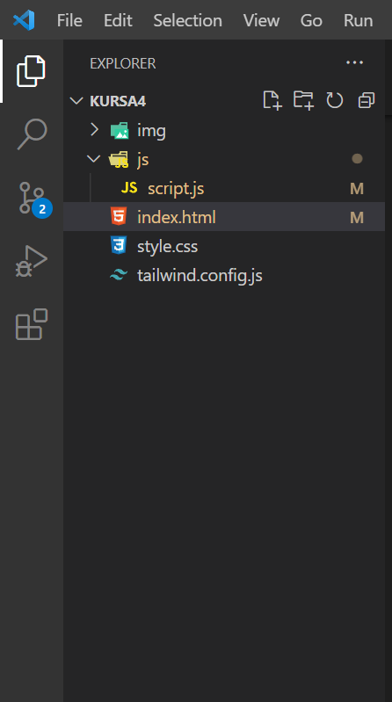

Рис 3. Структура файлов в корневой папке сайта в редакторе «VS Code»

В Visual Studio Code (VS Code) корневые папки, такие как проекты или рабочие пространства, обычно хранятся в конкретном каталоге на вашем компьютере. При открытии проекта в VS Code вы выбираете папку, которая будет являться корневой для данного проекта. VS Code потом сохраняет эту информацию в файле конфигурации проекта под названием "settings.json". В этом файле хранятся настройки проекта, включая путь к корневой папке. Таким образом, при последующих открытиях проекта VS Code автоматически загружает все файлы и папки из указанной корневой папки для отображения в редакторе.

После разработки спецификаций приступаем к проектированию дизайна интерфейса. Этот этап включает в себя создание макетов страниц опросника, распределение элементов, выбор цветовой палитры, типографии и других дизайнерских решений.

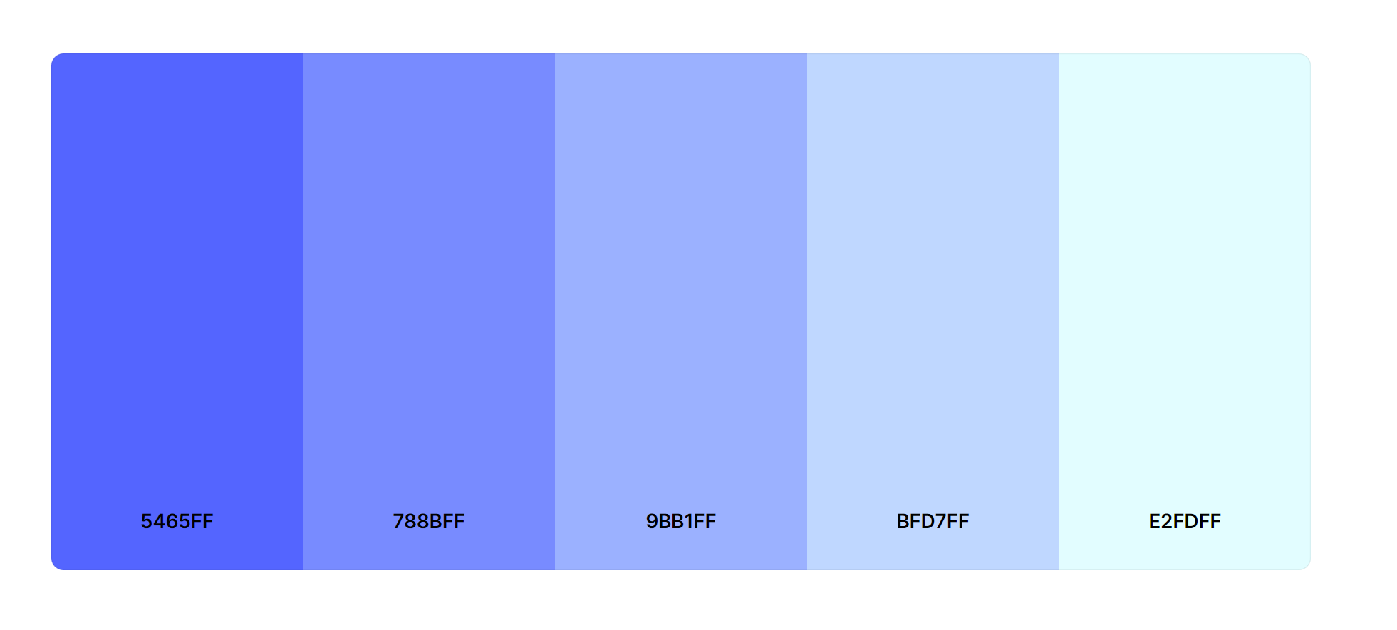Рис 4. Цветовая палитра сайта

Дизайн интерфейса является важным этапом в создании любого веб-проекта, поскольку он оказывает прямое влияние на пользовательский опыт. При проектировании дизайна интерфейса мы учитываем не только эстетические аспекты, но и функциональность и удобство использования. Наша команда дизайнеров стремится создать интерфейс, который будет интуитивно понятен для пользователей и будет способствовать достижению целей проекта. Мы также уделяем особое внимание адаптивному дизайну, чтобы сайт корректно отображался на различных устройствах и разрешениях экранов.

Типография – еще один важный элемент дизайна интерфейса. Выбор шрифтов и их размеров должен быть обоснованным и обеспечивать удобство чтения текста на всех устройствах.

В процессе проектирования дизайна интерфейса важно учесть адаптивность – возможность опросника корректно отображаться на различных устройствах, начиная от десктопов и ноутбуков и заканчивая мобильными телефонами и планшетами. Важно проверить наличие адаптивного дизайна для обеспечения удобства использования опросника на любом устройстве.



Рис 5. Шрифт взятый для проекта

Шрифт Inter - это современный и универсальный шрифт, который был разработан специально для использования в веб-дизайне. Он создан с учетом требований современных интерфейсов и отлично подходит для использования в онлайн-опросниках на базе HTML и CSS в среде VS Code.

Шрифт Inter имеет несколько весов и начертаний, что позволяет использовать его для различных элементов интерфейса, начиная от заголовков и подзаголовков и заканчивая текстовыми блоками и кнопками. Его отличительной особенностью является хорошая читаемость как на десктопах, так и на мобильных устройствах, что делает его отличным выбором для адаптивного дизайна.

Шрифт Inter также отличается хорошей читаемостью при небольших размерах, что особенно важно для веб-дизайна, где нередко требуется размещать текст на ограниченном пространстве. Его ясные и четкие формы делают текст читаемым даже при увеличении или уменьшении размера шрифта.



Рис 6. Мобильная адаптация сайта

В процессе проектирования дизайна интерфейса важно учесть адаптивность – возможность опросника корректно отображаться на различных устройствах, начиная от десктопов и ноутбуков (рис. 7) и заканчивая мобильными телефонами и планшетами (рис. 6). Важно проверить наличие адаптивного дизайна для обеспечения удобства использования опросника на любом устройстве.



Рис 7. Десктопный вид сайта

Таким образом, проектирование дизайна интерфейса для онлайн-опросников на базе HTML и CSS в среде VS Code является неотъемлемой частью создания успешного проекта, который будет привлекать пользователей и обеспечивать им удобство взаимодействия с опросником.

## 2.3. Разработка интерфейса web-сайта

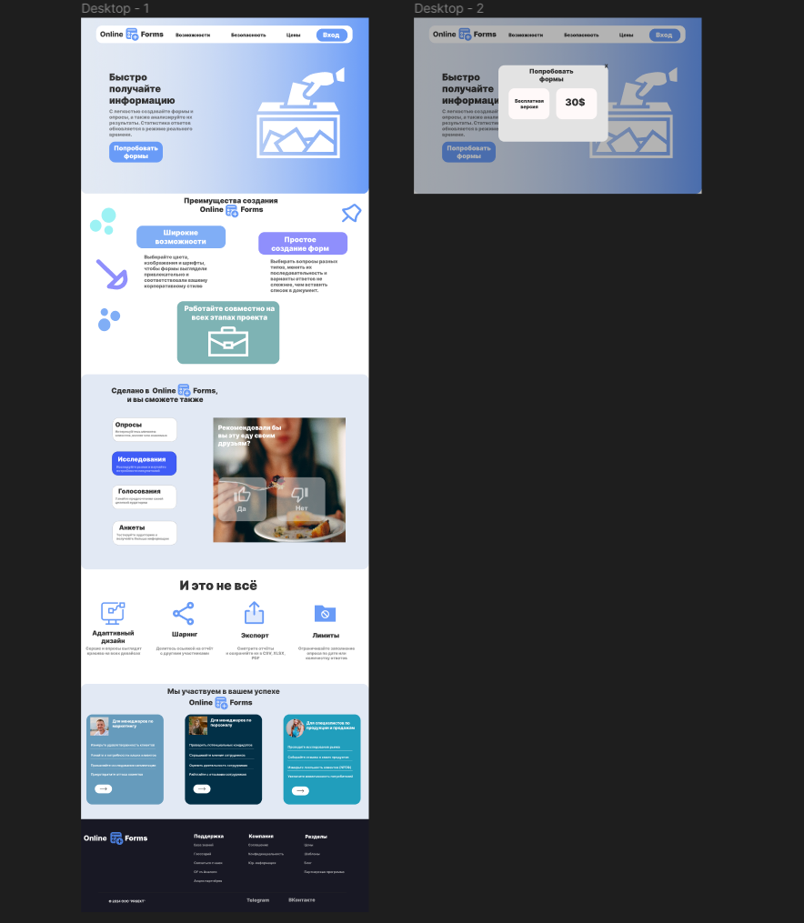

АААААААHBCРИССССРис. 8 Разработка интерфейса в Figma

В соответствии с разработанным макетом (Рисунок 8) была спроектирована главная страница сайта, все UI элементы и всплывающие окна, при помощи сервиса разработки интерфейса и прототипирования «Figma».



Figma — сервис для разработки интерфейсов и прототипирования с возможностью организации совместной работы в режиме реального времени.

Рис. 9 Landing page

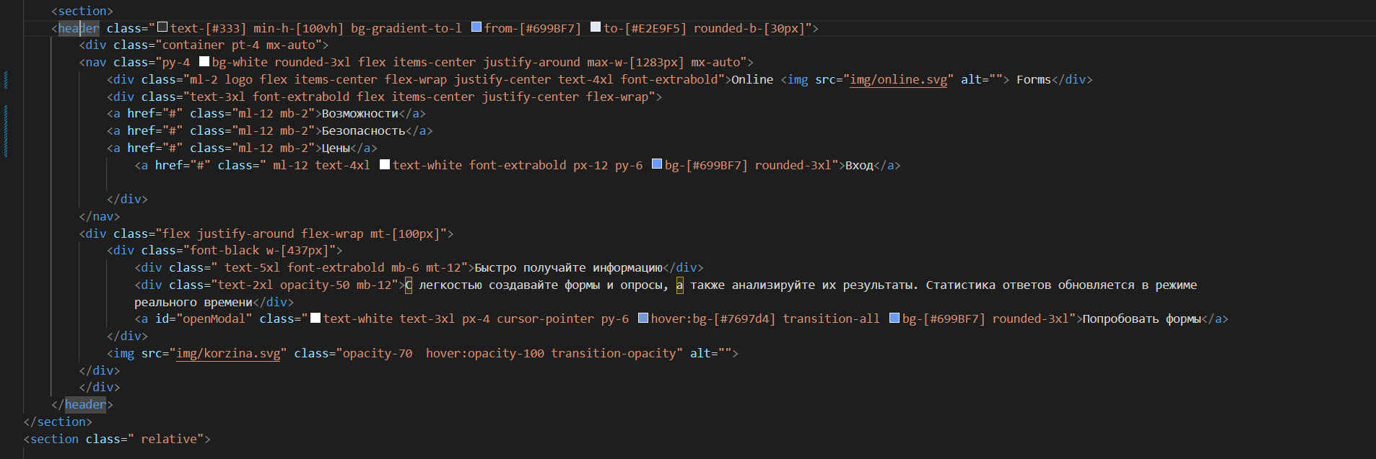

Рис. 10 Код, осуществляющий landing page



Рис. 11 Преимущества сайта

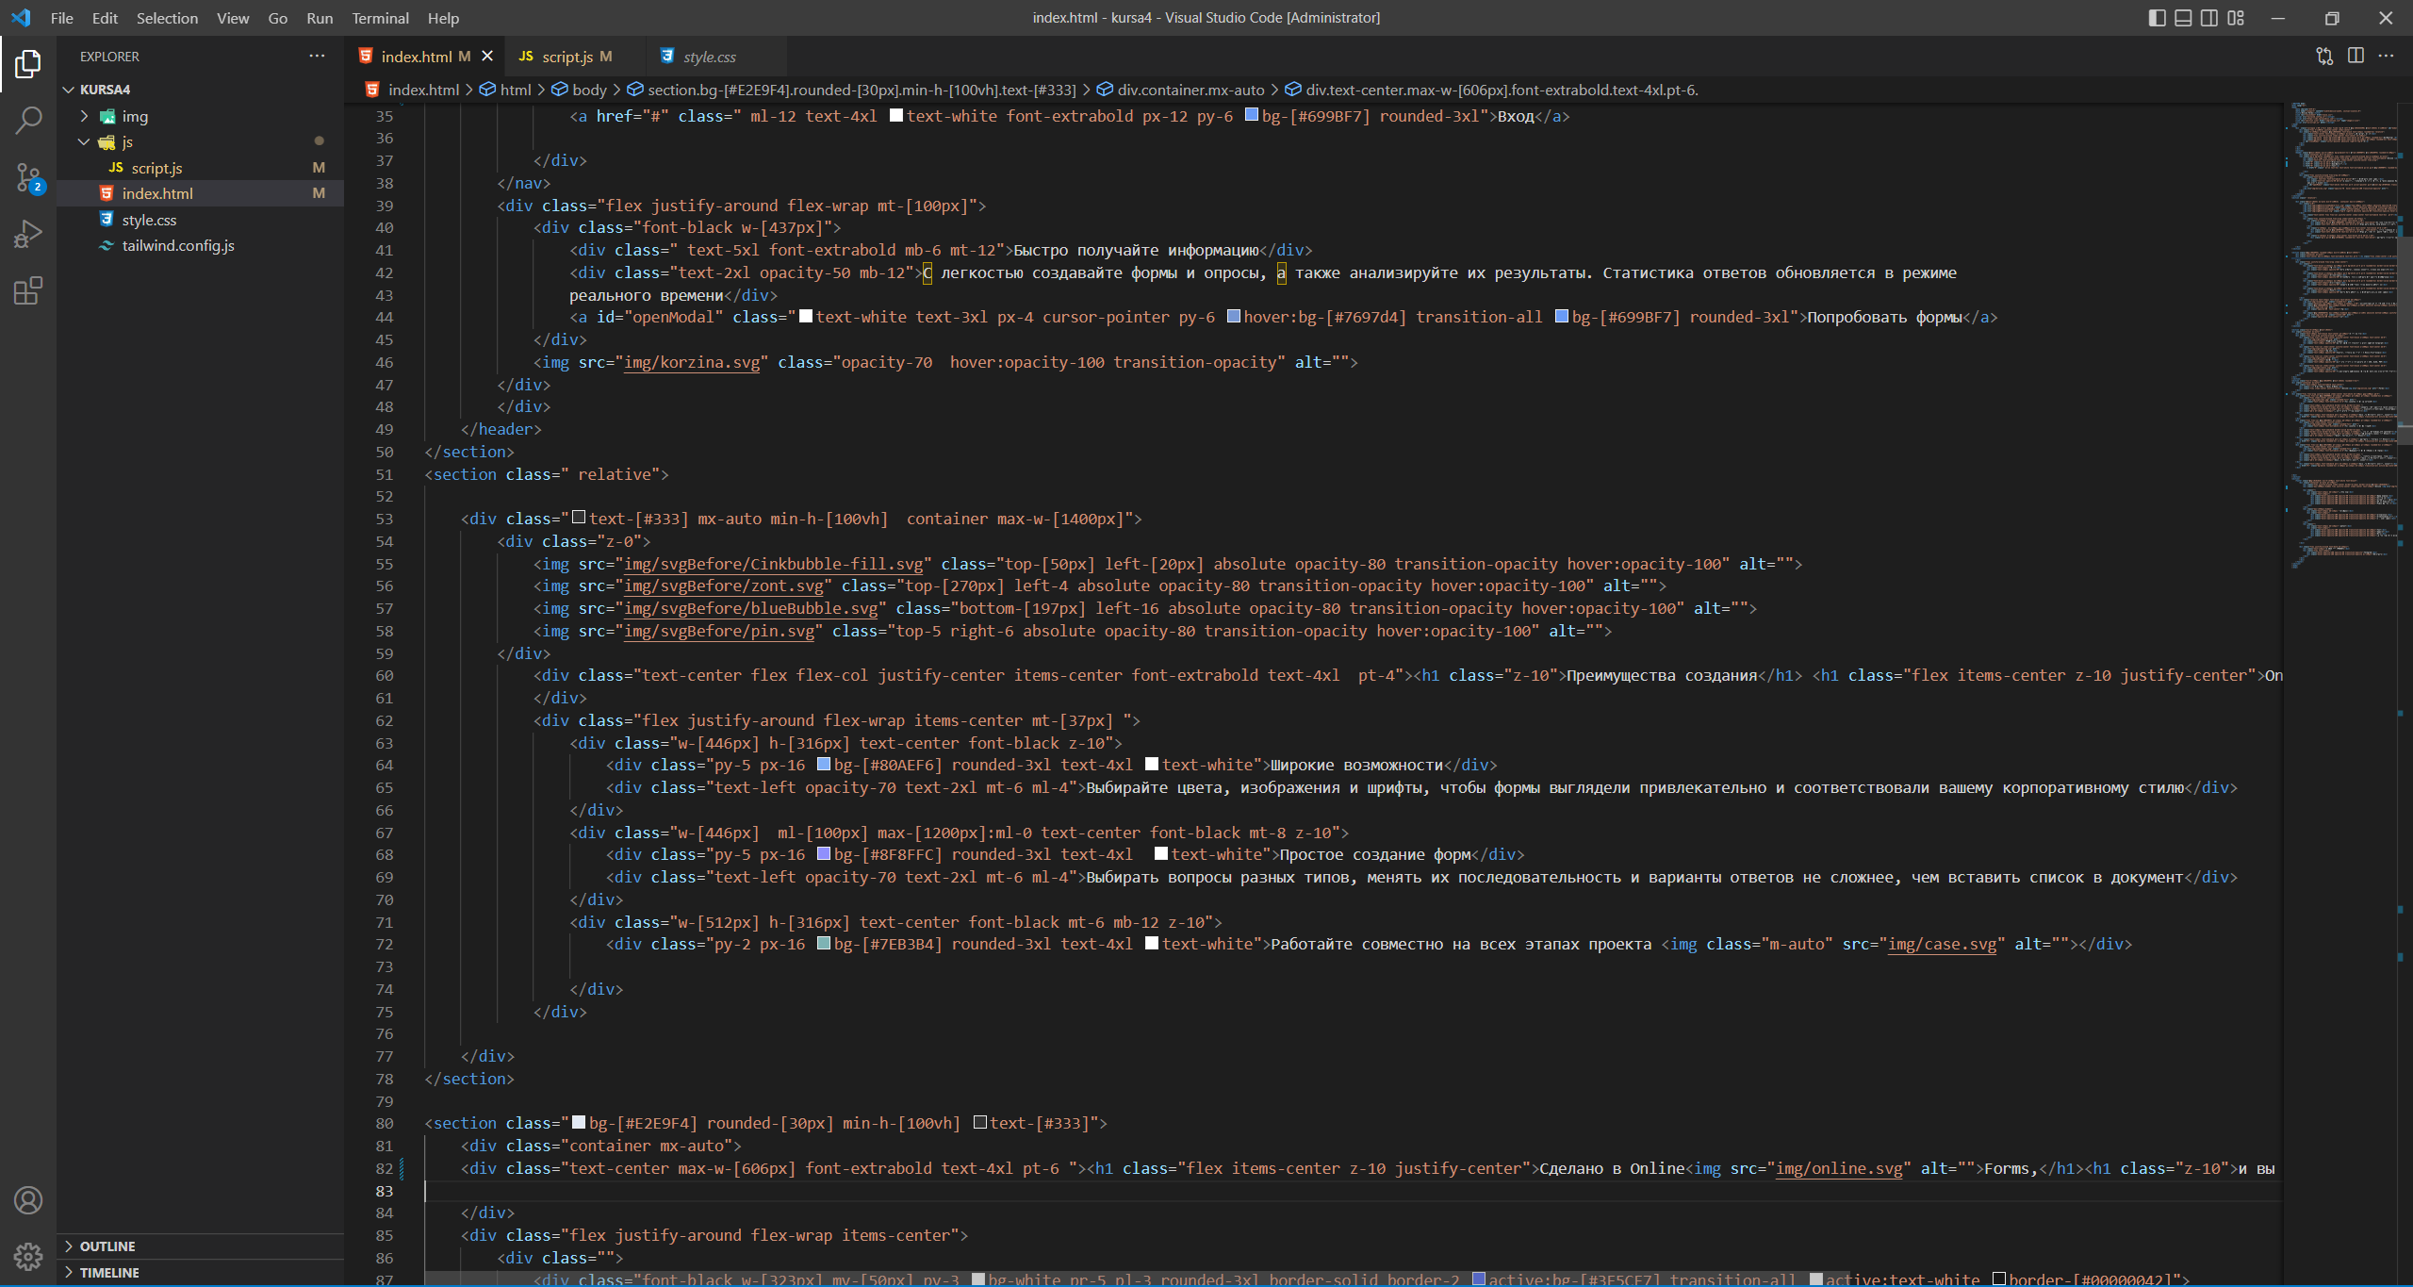

Рис. 12 Код, осуществляющий данный фрагмент слайда

Сайт онлайн-опросника обладает преимуществами: доступность, эффективность, удобство для участников, мгновенный доступ к результатам, снижение издержек и автоматизация процесса. В итоге, он упрощает сбор и анализ данных, делая процесс более эффективным и удобным для всех участников опроса.



Рис. 12 Обзор онлайн-опросов и голосований

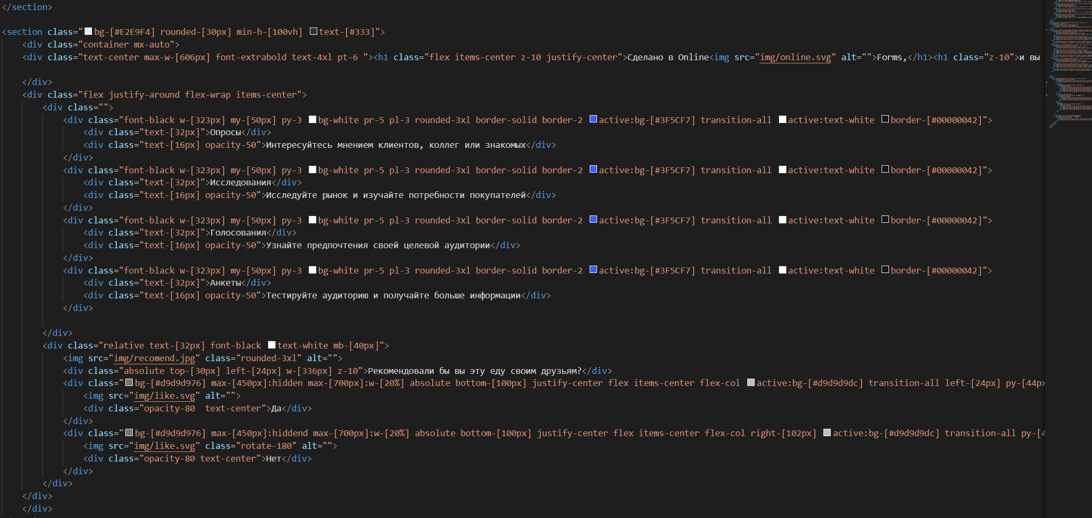

Рис. 13 Код, отвечающий за это



Рис. 14 Обзор преимуществ данного сайта

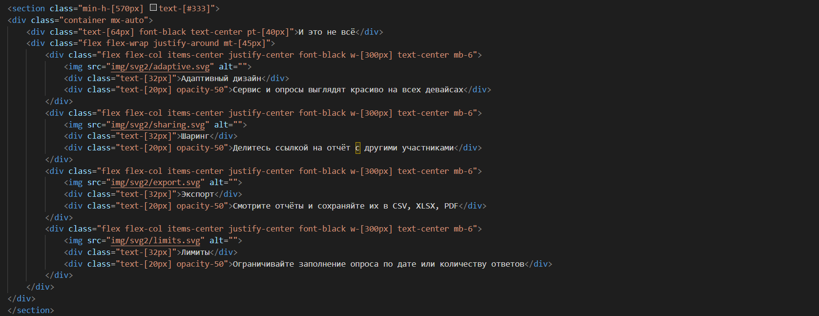

Рис. 15 Код, исполняющий этот дизайн

Мы отличаемся от других сайтов своим уникальным дизайном, ценным контентом, удобным пользовательским опытом и специфической целевой аудиторией.

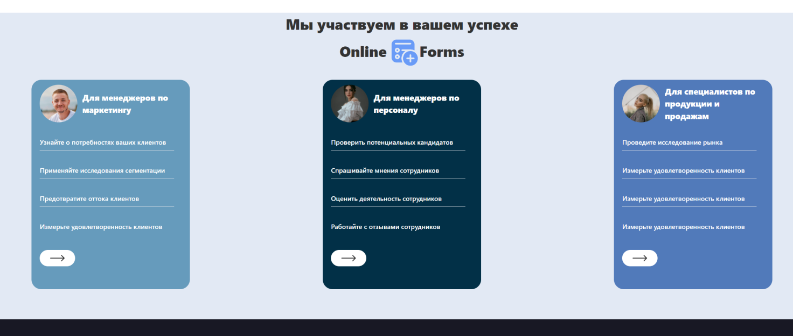

Рис. 16 Профиль сайта, целевая аудитория

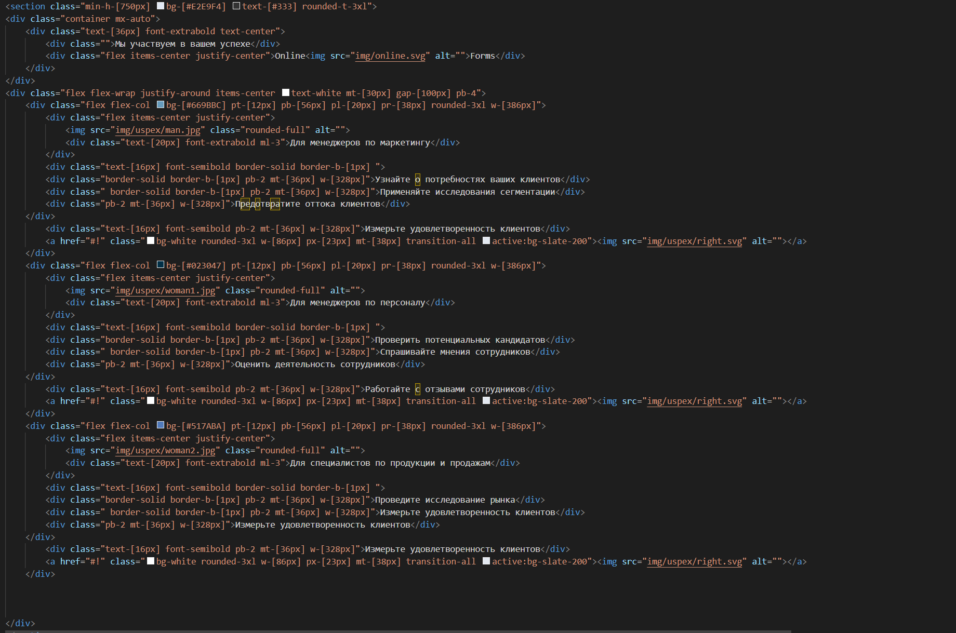

Рис. 17 Код, выполняющий профиль сайта

Профиль на сайте онлайн опросов важен для получения персонализированных опросов, сохранения результатов и участия в более целевых и релевантных опросах.

Рис. 18 Подвал сайта, контактные ссылки



Рис. 19 Код подвала

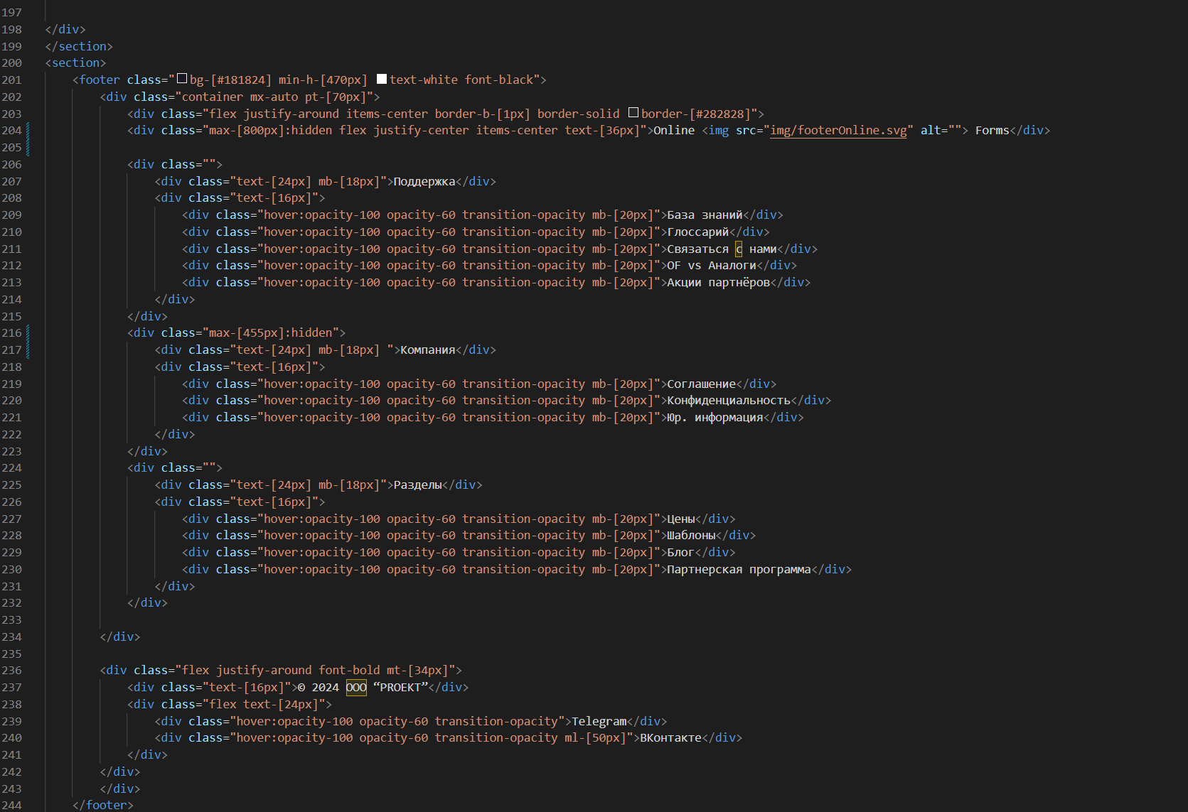

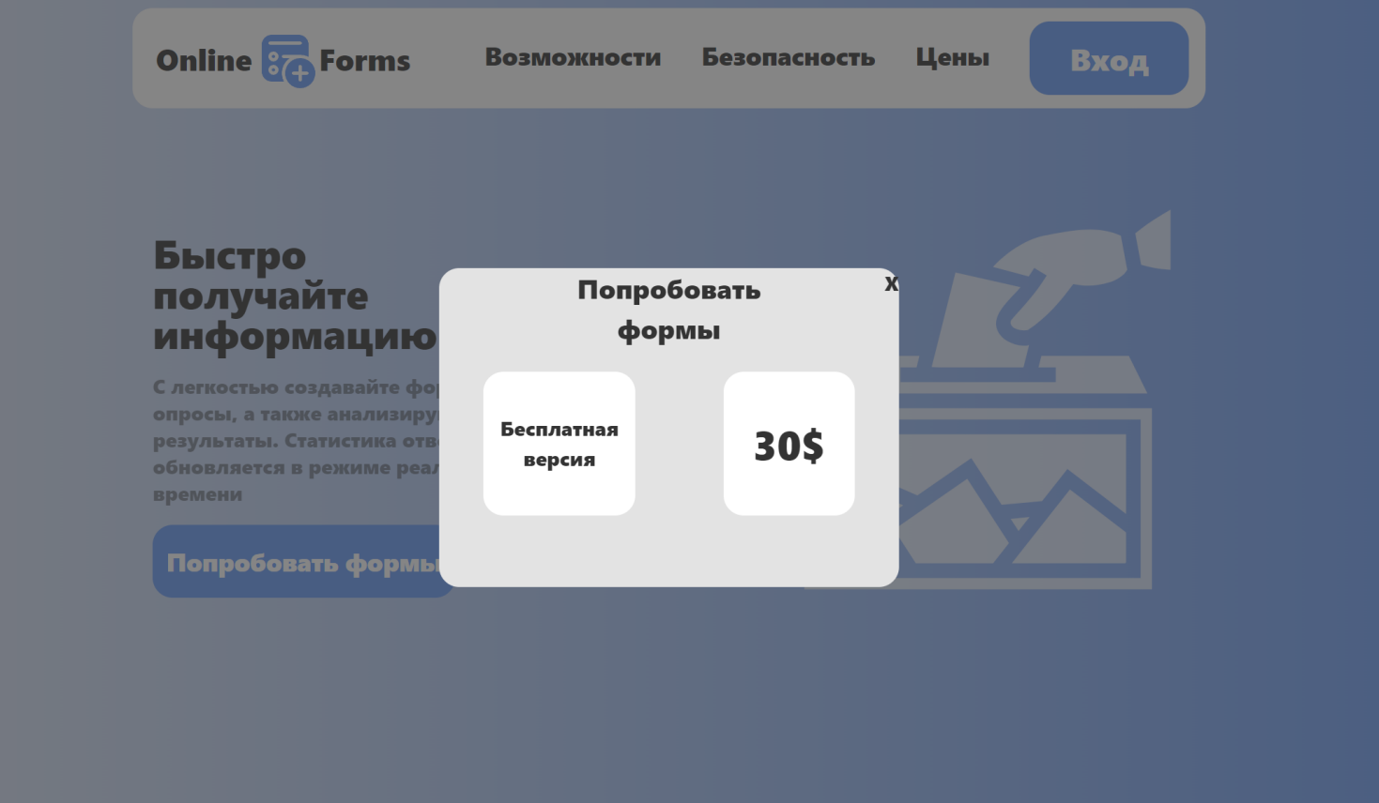

Рис. 19 Модальное окно сайта

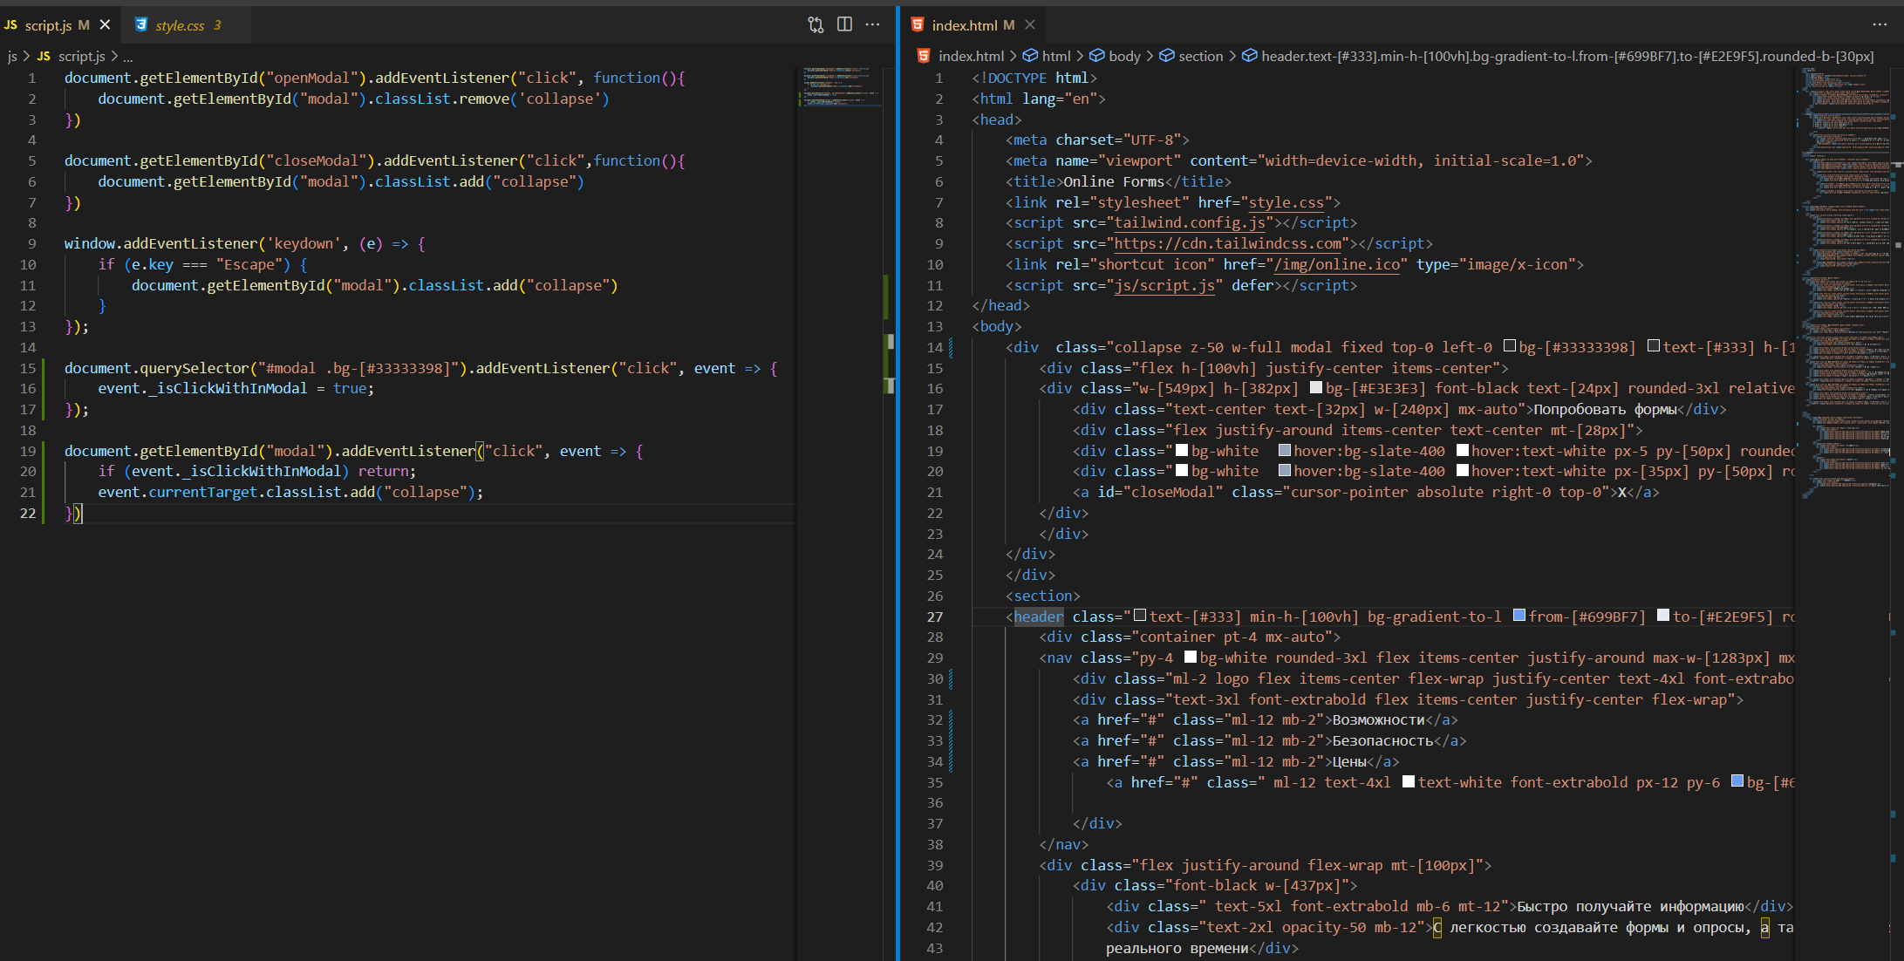

Рис. 21 Код на базе js и html для выполнения модального окна

Модальное окно служит для вывода важной информации или запроса от пользователя, при этом блокируя остальное содержимое страницы и требуя внимания пользователя к данному сообщению. Они используются для предупреждения об ошибках, подтверждения действий, получения информации от пользователя и других ситуаций, когда необходимо привлечь внимание пользователя к определенному действию или сообщению.

# Заключение

В ходе выполнения курсовой работы был получен полнофункциональный веб-сайт, полностью готовый к использованию. Этот сайт ориентирован на работников учебной части. С его помощью пользователи могут получить необходимую информацию, добавить, удалить и редактировать анкеты студентов, а также группы в которых они обучаются.

При разработке сайта были проанализированы современные веб-технологии, позволяющие создавать интерактивные веб-страницы.

Разработанный сайт отвечает всем требованиям, установленным на этапе постановки задачи. При разработке сайта были использованы готовые модули, что значительно упростило разработку сайта. Эти инструменты были доработаны с учетом специфики веб-сайта и успешно внедрены в его структуру.

В качестве дальнейшего улучшения веб-сайта, можно разрабатывать и добавлять новые дополнения. Также возможно доработать интерфейс сайта с целью дальнейшего повышения его информативности, привлекательности и удобства.

# Список использованных источников

* Справочник по HTML – 2022. – URL: https://htmlbook.ru/ (дата обращения: 01.03.2024).
* HTML Tutorial – 2022. – URL: https://developer.mozilla.org/ru/docs/Learn/ (дата обращения: 14.01.2022).
* CSS Tutorial – 2022. – URL: https://www.w3schools.com/css/default.asp (дата обращения: 25.02.2022).
* Js Tutorial – 2022. – URL: https://developer.mozilla.org/en-US/docs/Web/JavaScript (дата обращения: 23.03.2022).
* Tailwind Tutorial – 2022. – URL: https://tailwindcss.com/docs/installation (дата обращения: 20.03.2024).